Todas las actividades se realizan en el Palacio de Deportes de Utebo (Zaragoza), C/ Las Fuentes, 12 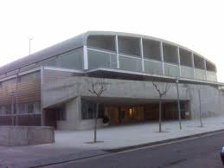
XIII CONGRESO NACIONAL DE ENTRENADORES DE FUTBOL SALA
VIERNES 1 DE JULIO
De 16,00 a 16,30 horas Entrega de Documentación
De 16,30 a 17,00 horas Presentación del XIII Congreso Nacional

De 17,00 a 18,30 horas (Ponencia)
Pep Marí (Psicólogo CAR San Cugat)
“Vida personal, vida familiar y fútbol sala: ¿son compatibles?”



De 18,30 a 20,30 horas Asamblea General de ANEFS
20,30 horas Semifinales Copa Interdelegaciones

SABADO 2 DE JULIO
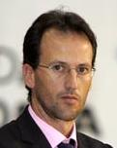
De 9,30 a 11,00 horas (Ponencia)
Santiago Herrero (Sala 10 Zaragoza)
“La Defensa en Zona”

De 11,00 a 11,45 Descanso con Almuerzo
De 11,45 a 13,15 horas (Ponencia)
Juan Luis Alonso (Benicarló F.S.)
"Metodología de entrenamiento de las transiciones defensa-ataque y ataque-defensa en el Fútbol Sala"


Asociación Nacional de Entrenadores de Futbol sala
XIII Congreso Nacional
14,00 Horas Comida Campestre
De 16,00 a 17,30 horas (Ponencia)
Jesús Candelas Rodrigo
“El jugador inteligente”

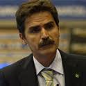
De 17,30 a 17,45 horas Descanso

De 17,45 a 19,15 horas (Ponencia)
Imanol Arregui (Triman Navarra)
“El ataque de cuatro”

19,30 Final Copa Interdelegaciones
De 22,00 a 22,30 horas
Aperitivo Cena de Gala

22,30 horas
CENA DE GALA, ENTREGA DE
PREMIOS ANEFS, PRESENTACION DE
ANEFSONLINE (Hotel Goya)

DOMINGO 3 DE JULIO
De 10,30 a 12,00 horas
Circuito de Actividades de
fútbol sala con niños
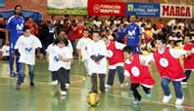

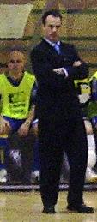
De 12 a 13,30 horas (Ponencia)
Fernando Salcedo
“Una experiencia integradora en
el fútbol sala femenino”

Boletín de Inscripción  Nombre y apellidos | Dirección Completa C.P. | Población | Provincia | Teléfono | e-mail | Nº de socio (si lo es) | Cantidad a ingresar:  Nº Cta/Cte para ingreso Banco Santander: 0049 5485 54 22 16245140  Para extranjero: IBAN ES 93 0049 5485 54 22 16245140 | Rellena este boletín y envíalo junto con la fotocopia de ingreso a:  Por correo: Apartado de correos 237 , 50080 Zaragoza  Por fax: 976488981  Por e-mail: anefs@anefs.es

